NÁVOD K INSTALACI A POUŽITÍ

Rozdělovače topných/chladících okruhů ProCalida®

Afriso spol. s r.o.

Komerční 520

251 01 Nupaky

+420 272 953 636

[info@afriso.cz](mailto:info@afriso.cz)

Vysvětlení

Tento návod k použití popisuje rozdělovač topného okruhu „ProCalida® EF 1“.

* Před použitím produktu manuál pečlivě prostudujte
* Návod k použití si uschovejte k pozdějšímu použití
* Návod k použití by měl být dostupný všem, kdo přijde se zařízením do kontaktu
* Pokud se domníváte, že manuál obsahuje chyby nebo nejasnosti, před použitím produktu kontaktujte výrobce

Tento návod k obsluze je chráněn autorskými právy. Výrobce nepřebírá žádnou odpovědnost za škody nebo jejich následky vyplývající z nedodržení tohoto návodu k použití a předpisů, podmínek a norem platných v místě použití výrobku.

Bezpečnostní informace

Tento návod k použití obsahuje varování, která upozorňují na možná nebezpečí a rizika. Kromě doporučení obsažených v tomto manuálu musí být dodrženy všechny podmínky, normy a bezpečnostní předpisy platné v místě použití výrobku. Před použitím výrobku se ujistěte, že uživatel zná všechny podmínky, normy a bezpečnostní předpisy a všechny jsou dodrženy.

Použití

Tento produkt je určen pouze k distribuci média v systémech povrchového vytápění a chlazení v budovách, tímto médiem může být:

• topná voda podle VDI 2035,

• směs voda-glykol s příměsí maximálně 50%.

Jakékoli jiné použití není v souladu s doporučením a představuje nebezpečí.

Před použitím zařízení se ujistěte, že je produkt vhodný pro zamýšlené využití. Za tímto účelem je třeba vzít v úvahu alespoň následující požadavky:

• všechny podmínky, normy a bezpečnostní předpisy platné v místě použití výrobku,

• všechny podmínky a údaje uvedené ve specifikaci produktu,

• podmínky předpokládané pro zamýšlené použití uživatelem.

Kromě toho by mělo být provedeno posouzení rizik specifických pro dané použití podle daného postupu a přijmout všechna vhodná bezpečnostní opatření v souladu s výsledkem posouzení rizik. Rovněž je třeba vzít v úvahu možné důsledky instalace nebo integrace produktu do systému nebo instalace.

Při používání výrobku musí být všechny práce prováděny pouze za podmínek uvedených v návodu k obsluze a na typovém štítku, v rámci technických údajů obsažených ve specifikaci a za dodržení všech podmínek, norem a bezpečnostních předpisů platných v místě použití.

**Předvídatelné chybné použití**

Produkt nesmí být používán zejména v následujících případech a pro následující účely:

• pro rozdělování průtoku pitné vody.

**Kvalifikace personálu**

Činnosti prováděné na výrobku a s jeho pomocí smí provádět pouze kvalifikovaný personál, který si přečetl tento návod k obsluze a všechny dokumenty patřící k výrobku a porozuměl jejich obsahu.

Kvůli svému odbornému vzdělání, znalostem a zkušenostem musí být kvalifikovaní pracovníci schopni předvídat a rozpoznat možná nebezpečí, která mohou při používání výrobku vzniknout.

Kvalifikovaní pracovníci musí být seznámeni se všemi příslušnými podmínkami, normami a bezpečnostními předpisy, které je třeba dodržovat při manipulaci a používání produktu.

**Osobní ochranné prostředky**

Vždy noste požadované osobní ochranné prostředky. Při činnostech prováděných s výrobkem a s jeho pomocí je třeba vzít v úvahu také to, že v místě použití mohou existovat nebezpečí, která nejsou způsobena přímo samotným výrobkem.

**Úpravy produktu**

Činnosti popsané v tomto návodu k obsluze provádějte pouze na výrobku nebo s výrobkem. Neprovádějte změny, které nejsou popsány v tomto návodu k obsluze.

Transport a skladování

Nesprávná přeprava a skladování může produkt poškodit.

 Nesprávná manipulace

* Během přepravy a skladování výrobku se ujistěte, že jsou dodrženy podmínky prostředí uvedené ve specifikaci.
* K přepravě musí být použit originální obal.
* Produkt skladujte pouze v suchém a čistém prostředí.
* Zajistěte, aby byl produkt chráněn před nárazy během přepravy a skladování.

Nedodržení těchto doporučení může vést k věcným škodám.

Popis produktu

**Přehled**

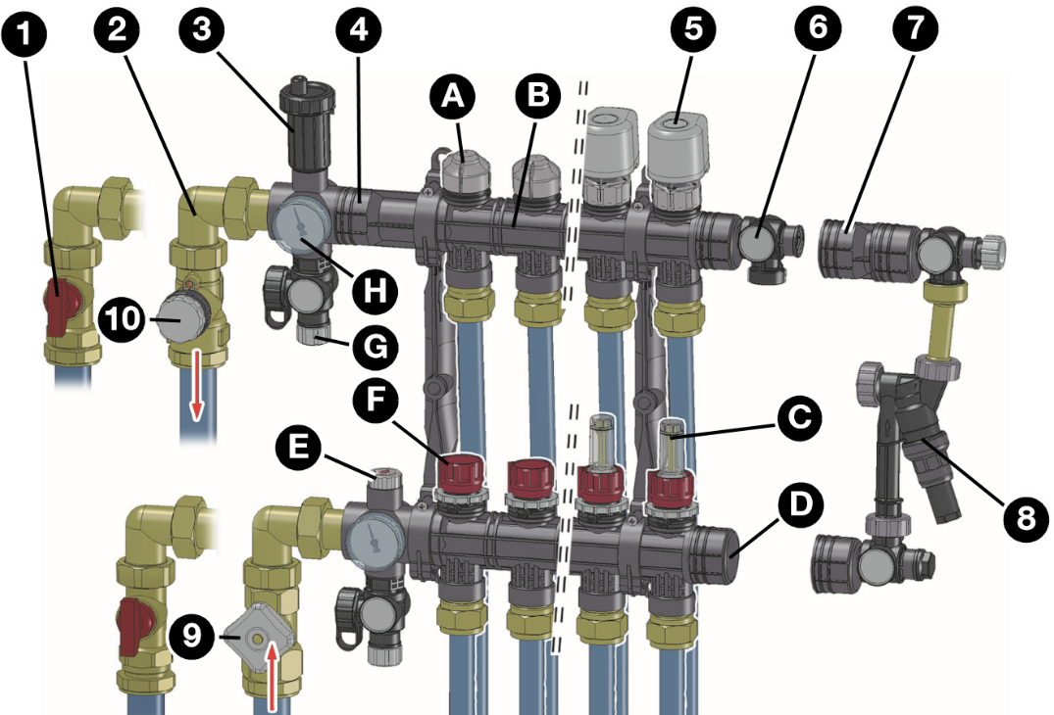

*Standardní verze*

1. Zpětný ventil
2. Rozdělovač
3. Průtokoměr
4. Koncový uzávěr
5. Odvzdušňovací ventil
6. Přívodní ventil
7. Plnící a vypouštěcí ventil
8. Teploměr

*Přídavné vybavení (volitelné)*

1. Kulový ventil
2. Montážní koleno
3. Automatické odvzdušnění
4. Rozpěrka 60 mm
5. Aktuátor
6. Koncová matice s hadicovým připojením
7. Distanční sloupek
8. Přepadový ventil
9. Přesný regulační ventil
10. Zónový ventil

**Rozměry a připojení**

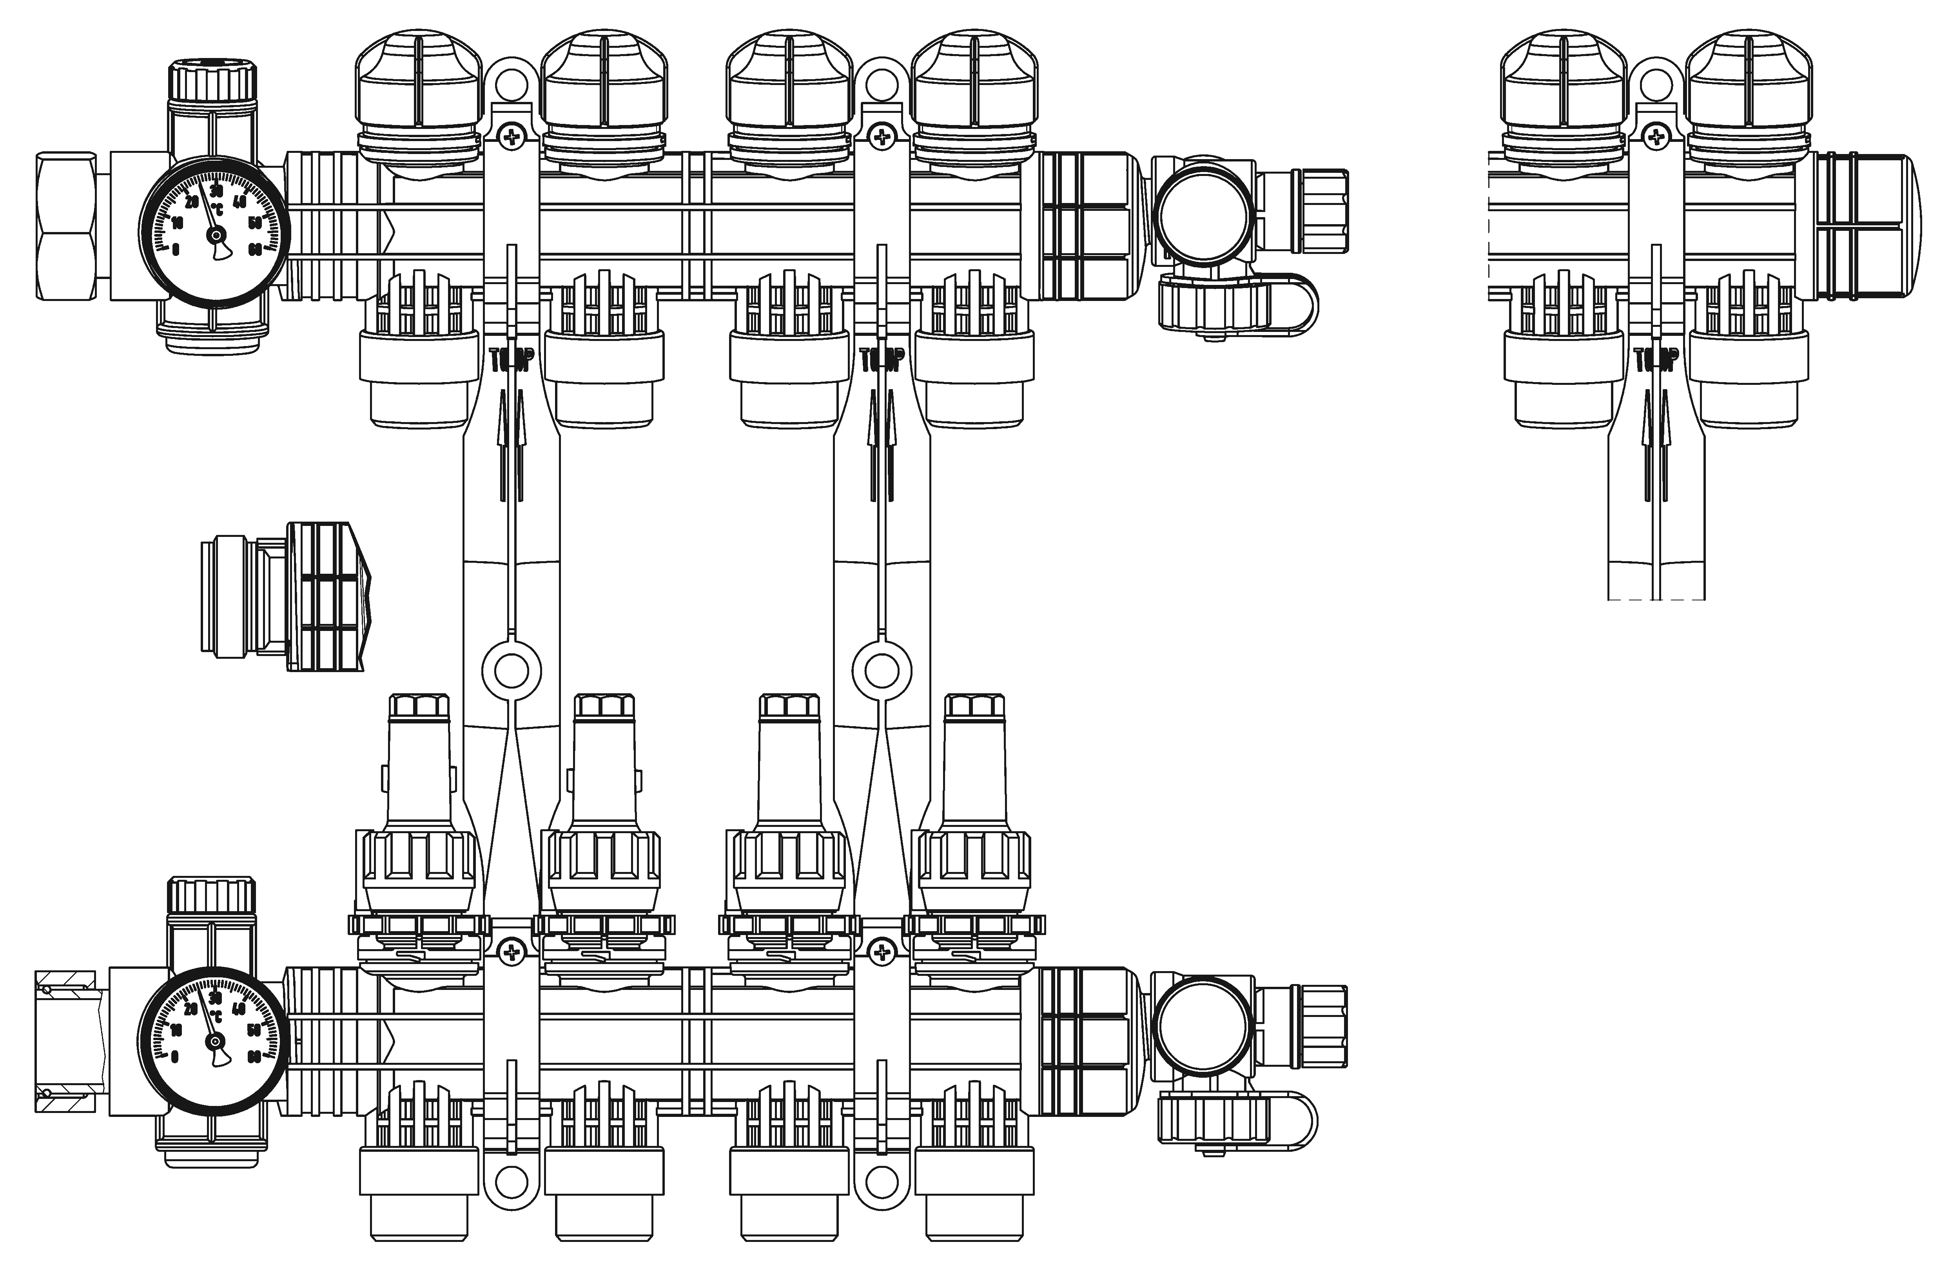

**A**

**B**

**C**

**D**

**G1**

**G**

**3**

**/**

**4**

**E**

**G1**

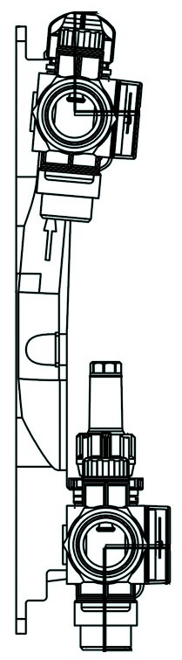

~

**327**

**mm**

**220**

**mm**

**30**

**mm**

**mm**

**46**

**79**

**mm**

|  |  |  |  |  |  |  |  |  |  |  |  |
| --- | --- | --- | --- | --- | --- | --- | --- | --- | --- | --- | --- |
| Topné okruhy | 2 | 3 | 4 | 5 | 6 | 7 | 8 | 9 | 10 | 11 | 12 |
| A [mm] | 79 | 129 | 129 | 129 | 129 | 179 | 179 | 179 | 229 | 229 | 229 |
| B [mm] | 100 | 100 | 100 | 150 | 200 | 200 | 200 | 250 | 250 | 300 | 300 |
| C [mm] | 76 | 76 | 126 | 126 | 126 | 126 | 176 | 176 | 176 | 176 | 226 |
| D [mm] | 23 | 23 | 73 | 73 | 73 | 73 | 123 | 123 | 123 | 123 | 173 |
| E [mm] | 34 | 84 | 84 | 84 | 84 | 134 | 134 | 134 | 184 | 184 | 184 |

Technická data

**Parametr/část Hodnota/popis**

Hlavní připojení G1 s převlečnou maticí

G1 vnější závit

Připojení k topnému okruhu G¾ „Eurokonus“

Provozní teplota a tlak Maximálně 60 °C při 6 barech

Maximálně 90 °C při 3 barech

Průtok rozdělovače Maximálně 3,5 m3/h

Koeficient průtoku Kvs 0,75 m3/h

Rozměry Dle počtu topných okruhů (viz tabulka výše)

Montáž

Výrobek je instalován na zeď, do rozvodné skříně, na nebo pod omítku.

* Zajistěte, aby byl systém bez tlaku.

**HORKÁ KAPALINA**

Média v topných systémech jsou pod vysokým tlakem a mohou dosáhnout teploty i nad 100 °C.

• Před instalací produktu se ujistěte, že médium vychladlo.

Pokud tak neučiníte, může to mít za následek vážné zranění nebo materiální škody.

**Montáž rozdělovače**

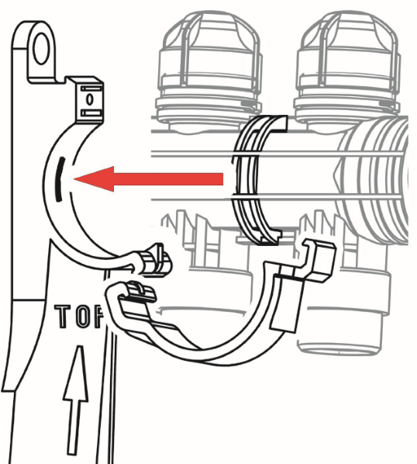Nasaďte rozdělovač do úchytu

🡪 Ujistěte se, že je výřez na rozvaděči ve správné poloze a zapadne tak do otvoru na úchytu.

🡪 Ujistěte se, že je horní rozdělovač (A) připevněn mírně nakloněný a rozdělovač B je svisle.

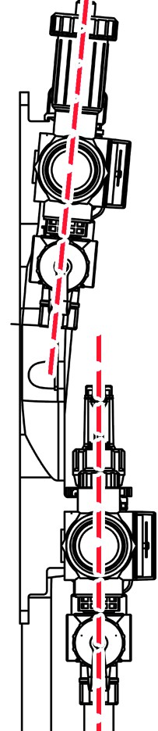

**A**

**B**

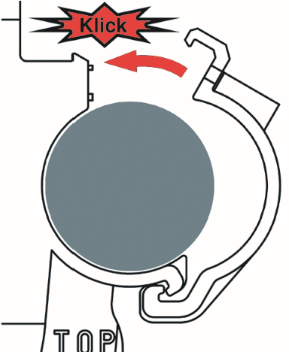

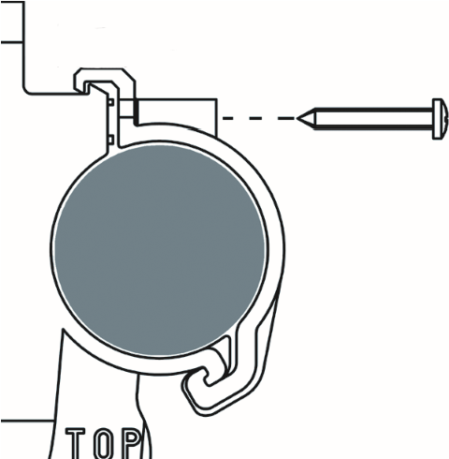

🡪

🡪 Zaklapněte svorku a zajistěte ji šroubem.

**Montáž obtokového ventilu**

Pokud je nainstalován pojistný ventil, systém již nesmí být plněn a proplachován pomocí koncovek.

🡪 Namontujte distanční prvek 35 mm (A).

*Poznámka*

*NESPRÁVNÁ MANIPULACE*

• *Před plněním nebo proplachováním instalace se ujistěte, že jsou nainstalovány vypouštěcí/plnicí ventily.*

*Nedodržení těchto doporučení může vést k věcným škodám.*

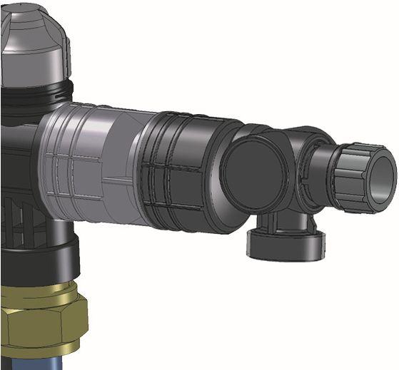

**A**

Pokud je nainstalována koncovka s hadicovým připojením:

🡪 1. Odstraňte čep (C) pomocí montážního nástroje (B).

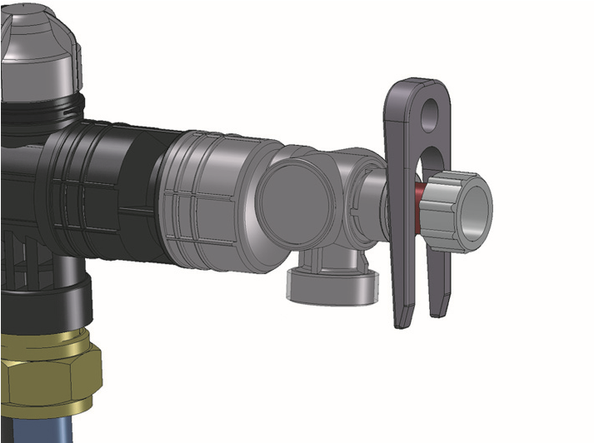

**B**

**C**

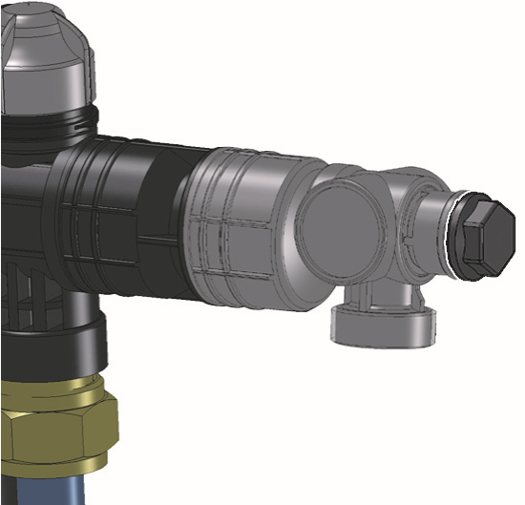

**D**

🡪 2. Vyměňte vřeteno za šroubovací zátku (D).

Pokud je nainstalována koncovka:

🡪 Vyměňte koncovou matici (E) za koncovou matici s hadicovým připojením (F).

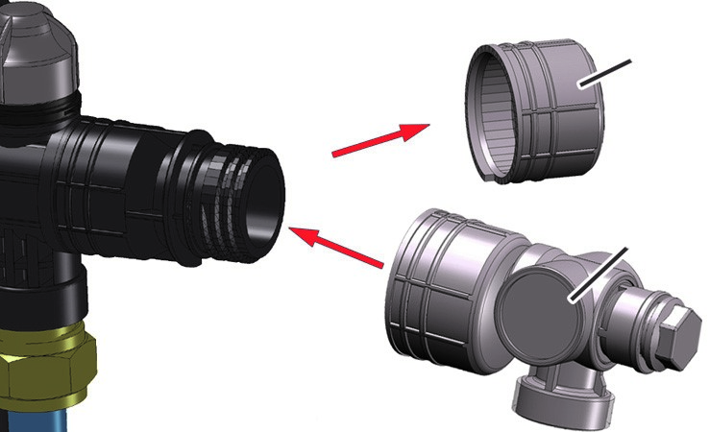

**E**

**F**

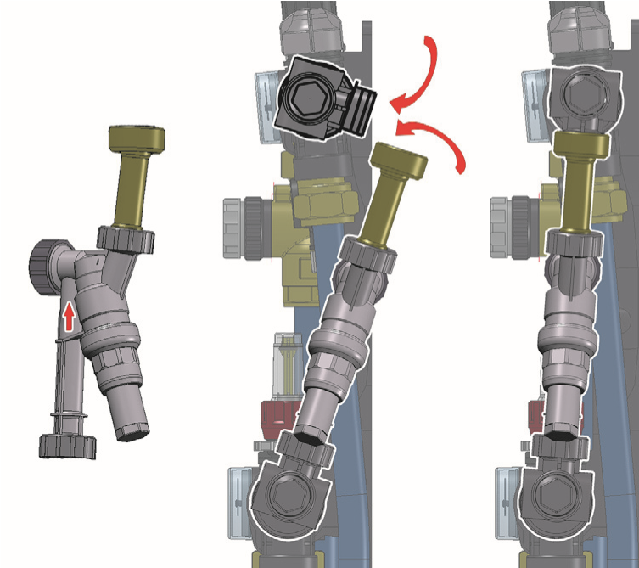

**G**

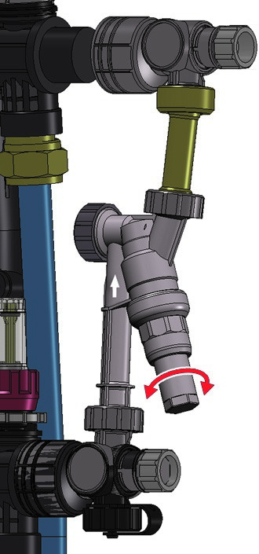

**H**

🡪 5. Nastavte tlak na přepadovém ventilu (H).

Jemná regulace: 0,1 - 0,5 bar.

🡪 3. Namontujte přepadový ventil.

🡪 4. Dodržte směr toku (G).

Diagram rozdílového tlaku na přepadovém ventilu

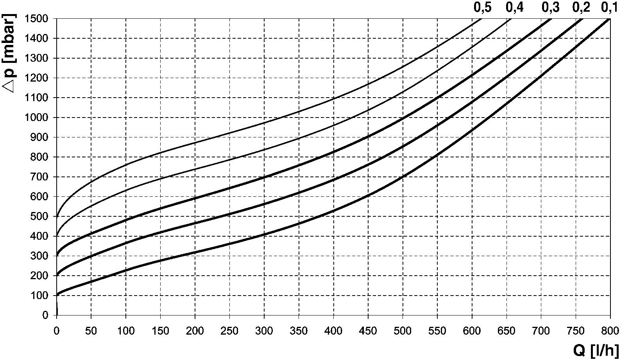

Obrázek 1 Diagram rozdílového tlaku

**∆p** diferenční tlak [mbar]

**Q** průtok [l/h]

Uvedení do provozu

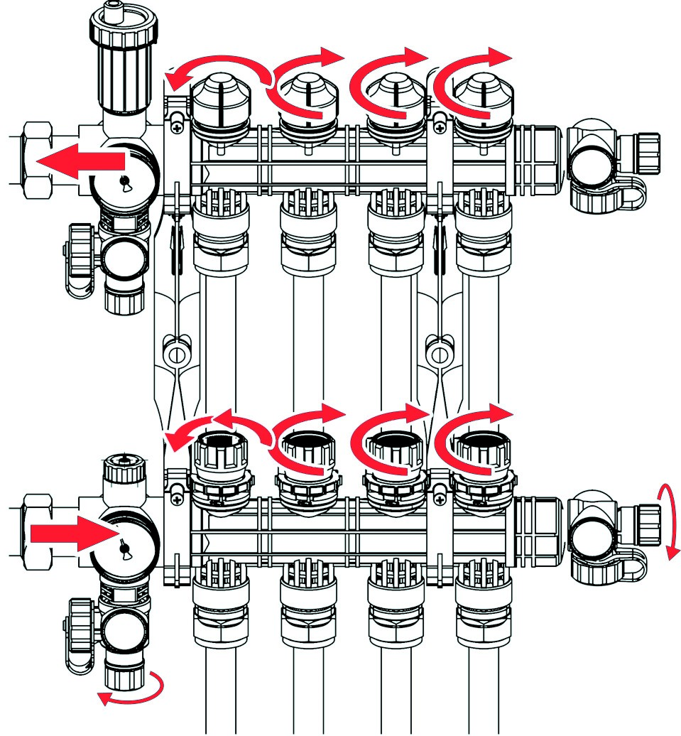

**A**

**B**

**C**

**B**

**E**

**D**

1. Připojte hadici (D) ke koncovému uzávěru pomocí hadicového připojení nebo k vypouštěcímu/plnicímu ventilu (E).
2. Otevřete bílý plnicí a proplachovací knoflík.
3. Otevřete zpětný ventil prvního topného okruhu (A).
4. Otevřete, ale pouze na minimální průtok, přívodní ventil prvního topného okruhu (C).
5. Zavřete všechny ostatní ventily (B).
6. Naplňte a vypláchněte topný okruh maximálním tlakem 5 bar.
7. Jakmile proudí voda do topného okruhu, úplně otevřete přívodní ventil (C).
8. Uzavřete přívodní a zpětný ventil naplněného topného okruhu.
9. Opakováním kroků 1-5 naplňte a vypláchněte systém pro každý další okruh.

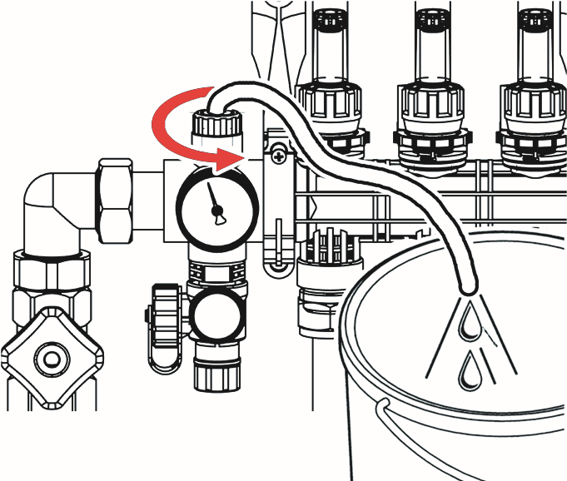

**F**

1. Odvzdušňovací šroub otevřete maximálně o jednu otáčku (F).

Provedení tlakové a funkční zkoušky

1. Proveďte tlakovou zkoušku při 6 barech.

🡪 Tlak v zařízení musí zůstat konstantní po dobu nejméně dvou hodin (maximální tlaková ztráta 0,2 baru).

1. Po dvou hodinách zkontrolujte těsnost.
2. Naplňte systém vodou, dokud nedosáhnete provozního tlaku.

Nastavení přívodních ventilů

**S Průtokoměrem**

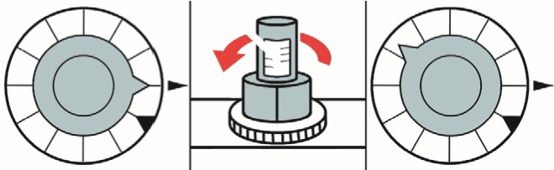

**A**

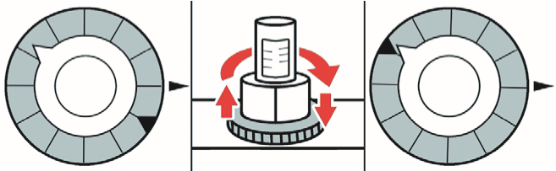

1. Otevřete přívodní ventil do polohy, kde se na průtokoměru zobrazuje vypočítané množství vody (A).
2. Otáčejte kroužkem, dokud se nezastaví u přívodního ventilu.

**Bez Průtokoměru**

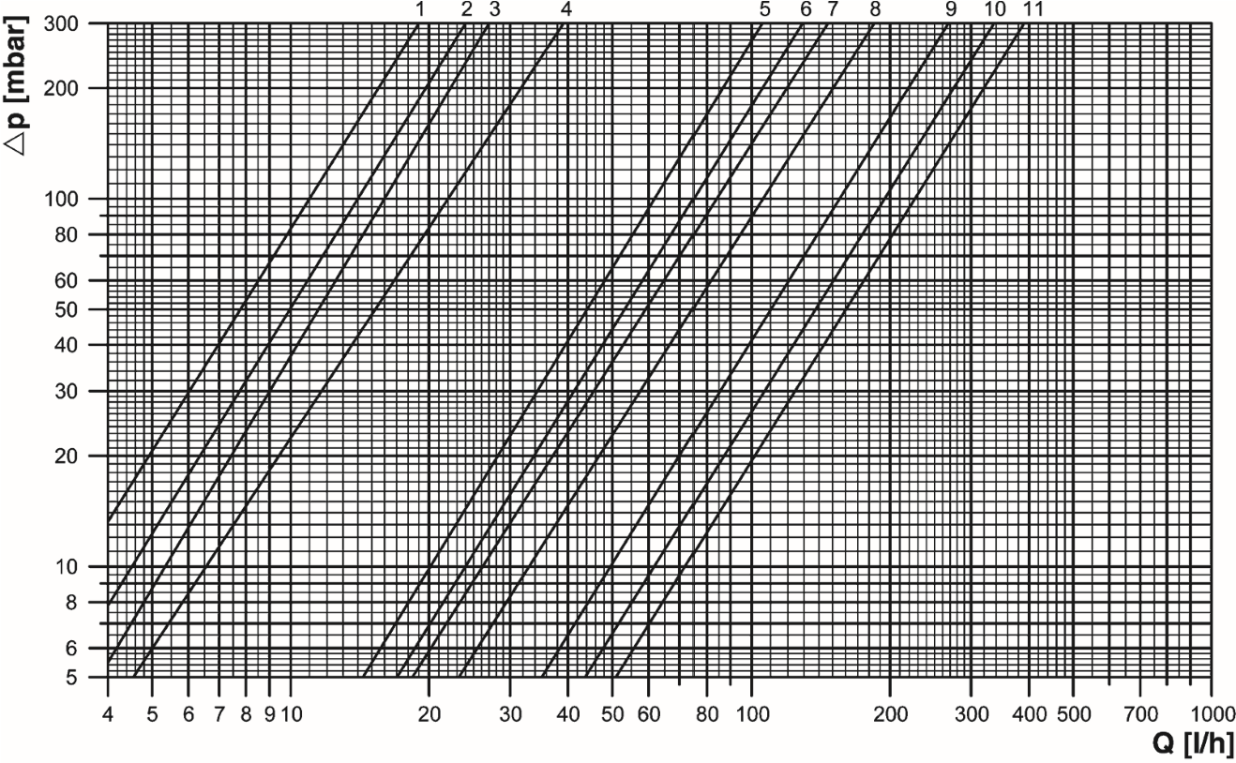

Obrázek 2 Graf pro stanovení průtoku

**∆p** diferenční tlak [mbar]

**Q** průtok [l/h]

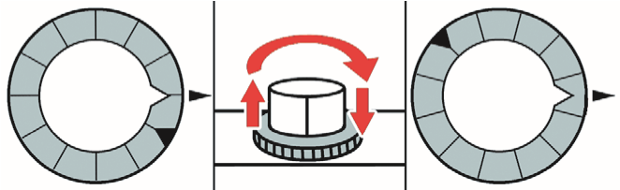

**A**

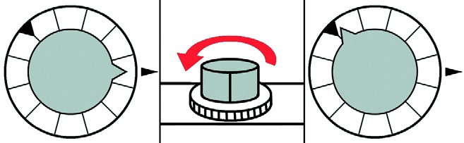

1. Zavřete přívodní ventil.
2. Nastavte hodnotu (A) na nastavovacím kroužku, dle grafu na Obrázek 2.
3. Otevřete přívodní ventil.

Provoz

1. Údržba

Produkt nevyžaduje údržbu.

1. Odstraňování problémů

Poruchy smí odstraňovat pouze výrobce nebo kvalifikovaný personál.

1. Vyřazení z provozu a likvidace

Produkt musí být zlikvidován v souladu s příslušnými podmínkami, normami a bezpečnostními předpisy.

* 1. Demontujte výrobek (viz „Montáž“ v opačném pořadí).
  2. Produkt recyklujte.

1. Návrat

Před vrácením produktu kontaktujte výrobce (info@afriso.cz).

1. Záruka

Informace o záruce jsou k dispozici v našich všeobecných podmínkách na internetu na adrese www.afriso.cz nebo v kupní smlouvě.

Náhradní díly a příslušenství

*Poznámka*

*NESPRÁVNÉ DÍLY*

• *Smí se používat pouze originální náhradní díly a příslušenství od výrobce.*

*Nedodržení tohoto doporučení může mít za následek materiální škody.*

|  |  |  |  |
| --- | --- | --- | --- |
| Název produktu | Topné okruhy | Katalogové číslo | Ilustrace |
| Rozdělovač „ProCalida® EF 1“ | 1 | 81251 |  |
| 2 | 81252 |
| 3 | 81263 |
| 4 | 81264 |
| 5 | 81265 |
| 6 | 81266 |
| 7 | 81267 |
| 8 | 81268 |
| 9 | 81269 |
| 10 | 81270 |
| 11 | 81271 |
| 12 | 81272 |

**Příslušenství**

|  |  |  |
| --- | --- | --- |
| Název produktu | Katalogové číslo | Ilustrace |
| Kulové ventily G1 | 80921 |  |
| Manometr RF50 | 80920 |  |
| Obtok s přetlakovým ventilem | 80839 |  |
| Termopohon TSA-02 FO | 79014, 79015 |  |
| Termopohon TSA-02 | 78882, 78861, 78883 |  |
| Termopohon TSA-03 | 78871, 78872 |  |

Autorská práva

Autorské právo na montážní a provozní návod patří společnosti AFRISO spol. s r.o.. Bez písemného souhlasu je zakázán dotisk, překlad a duplikace. Změna technických podrobností, ať už psaných, nebo ve formě obrázků, je zákonem zakázána. Vyhrazujeme si právo provádět změny bez předchozího upozornění.

Spokojenost zákazníka

Pro AFRISO spol. s r.o. je spokojenost zákazníků na prvním místě. Mate-li tedy jakékoli dotazy, návrhy nebo problémy s výrobkem, kontaktujte nás přes e-mail: [info@afriso.cz](mailto:info@afriso.cz) nebo telefonicky: +420 272 953 636.

Adresa

Adresy společností zastupujících skupinu AFRISO po celém světě lze nalézt na www.afriso.cz.